openGauss 安全体系创新

实践课



华为技术有限公司

# 关卡一、openGauss数据安装及基本操作

openGauss数据安装及基本操作, 作业提交任务如下：

任务一：数据库状态验证

1. 查询数据库状态成功截图

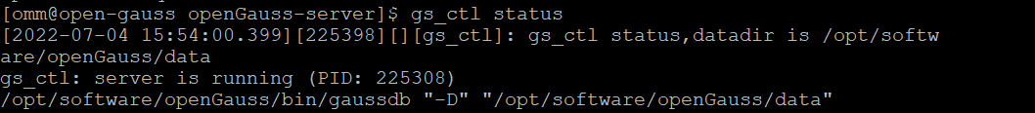

任务二：数据库服务进程验证

1. 查看数据库服务进程截图（包含数据库服务器的主机名）

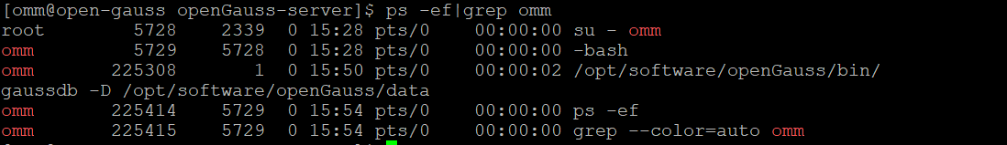

任务三：实践思考题

思考题1：为什么需要通过源码编译，安装数据库？

1：满足不同的运行平台，Linux发型版本众多，但是每个版本采用的软件或者内核版本都不一样，而二进制包所依赖的环境不一定能够正常运行，所以大部分软件直接提供源码！

2：方便定制，满足不同的需求，很多时候所需要的软件都是可以定制的，需要什么就安装什么，大多数二进制代码都是一键装全，所以自由度并不高！

3：方便运维、开发人员维护，源码是可以打包二进制的，但是对于这个软件的打包都会有一份代价不小的额外工作，包括维护，所以如果是源码的话，便于直接维护。

# 关卡二、openGauss数据导入及行存列存

任务一：数据初始化验证

1. 查询supplier表的行数，并将结果进行图：

select count(*) from supplier;;

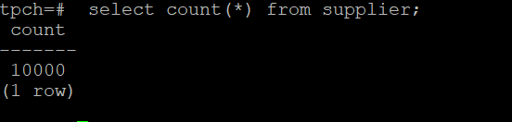

任务二：行存表与列存表执行效率对比

1. 2020年上半年litemall_orders行存表与litemall_orders_col列存表中的order_price的总和查询，并对比执行效率截图

select sum (order_price) from litemall_orders where add_date between '20200101' and '20200701';

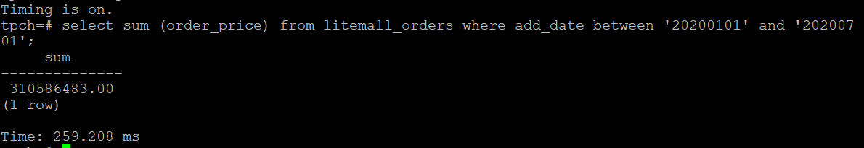

select sum (order_price) from litemall_orders_col where add_date between '20200101' and '20200701';

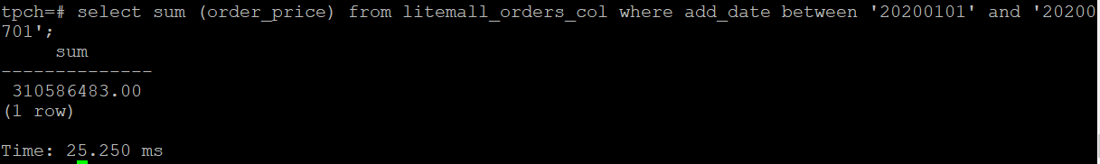

2. 2020年上半年litemall_orders行存表与litemall_orders_col列存表中的order_price的平均值查询，并对比执行效率截图

select avg (order_price) from litemall_orders where add_date between '20200101' and '20200701';

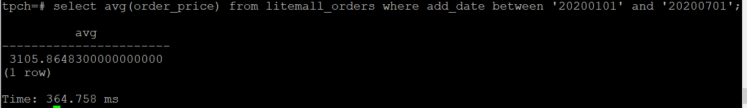

select avg (order_price) from litemall_orders_col where add_date between '20200101' and '20200701';

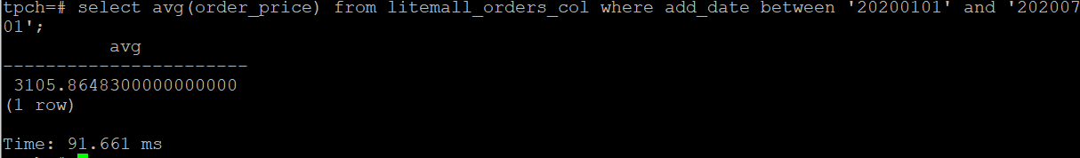

3. 查询litemall_orders行存表与litemall_orders_col列存表中order_id为6的order_price的值，并对比执行效率截图。

select order_price from litemall_orders where order_id=6;

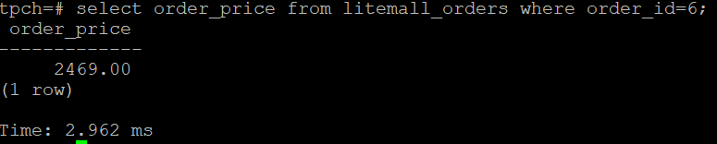

select order_price from litemall_orders_col where order_id=6;

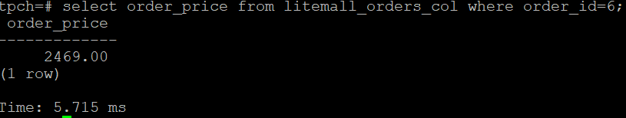

4. 将litemall_orders行存表与litemall_orders_col列存表中order_id为6的order_price修改为2468，并对比执行效率截图。

update litemall_orders set order_price=2468 where order_id=6;



update litemall_orders_col set order_price=2468 where order_id=6;



任务三：实践思考题

思考题1：

行存表与列存表在执行相同的SQL语句时，为何执行的时间不同？

行存表写入过程要把记录拆开后不同的列数据分别写入不同的存储区域，多次写入过程会导致IO次数增加，效率相对较慢。

而对于列存表的查询，只要扫描少量所需要列对应的存储即可，IO开销比较小。

思考题2：

在执行哪些类型SQL时，行存表效率更高？在执行哪些类型SQL时，列存表效率更高？

行存表在处理相同实体的两个或多个列的查询、更新和删除时效率更高，列存表在需要对数据进行统计、需要比较高的压缩比时效率更高。

# 关卡三：openGauss物化视图应用

任务一：物化视图的使用

1. 创建物化视图所需要的表后，对表内容进行查询，对查询结果截图：

SELECT * FROM test_view;

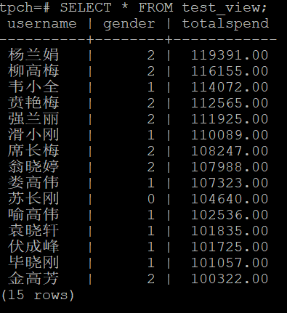

2. 使用物化视图统计人数，查询物化视图结果，将执行结果截图。

SELECT * FROM v_order;

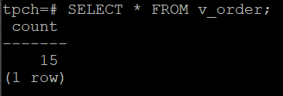

3. 对表进行操作后，刷新物化视图，查询物化视图结果，将执行结果截图。

SELECT * FROM v_order;

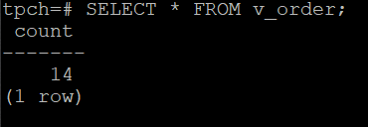

4. 创建增量物化视图，查询物化视图结果，将执行结果截图。

SELECT * FROM vi_order;

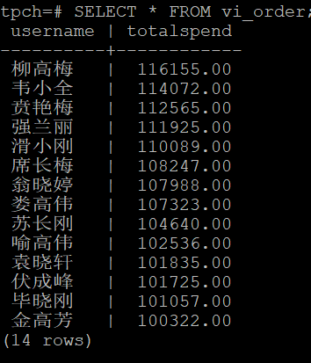

5. 对表进行操作后，刷新增量物化视图，查询物化视图结果，将执行结果截图。

SELECT * FROM vi_order;

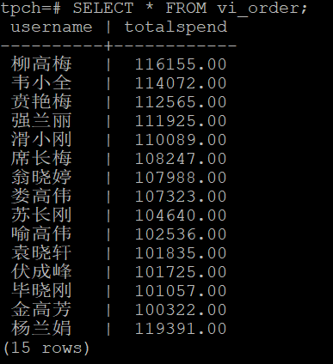

任务二：实践思考题

思考题1：全量物化视图与增量物化视图有哪些差别？

全量物化视图：会删除表中的所有记录，然后根据物化视图中查询语句的定义重新生成物化视图。

增量物化视图：采用增量刷新的机制，只将自上次刷新以后对基表进行的所有操作刷新到物化视图中。

思考题2：物化视图适用那些使用场景？

物化视图可以用于预先计算并保存表连接或聚集等耗时较多的操作的结果，这样，在执行查询时，就可以避免进行这些耗时的操作，而从快速的得到结果。而且使用物化视图的目的是为了提高查询性能；物化视图对应用透明，增加和删除物化视图不会影响应用程序中SQL语句的正确性和有效性；物化视图需要占用存储空间；当基表发生变化时，物化视图也应当刷新。

# 关卡四：openGauss密态数据库特性应用

任务一：物化视图的使用

1. 通过tcpdump抓取数据流，此putty窗口暂时保持不动，将执行结果截图：

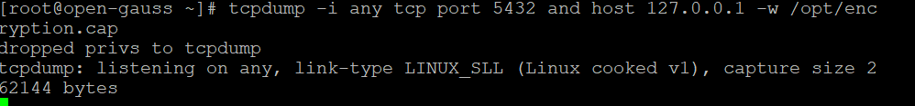

1. 将加密表和非加密表查询结果截图：

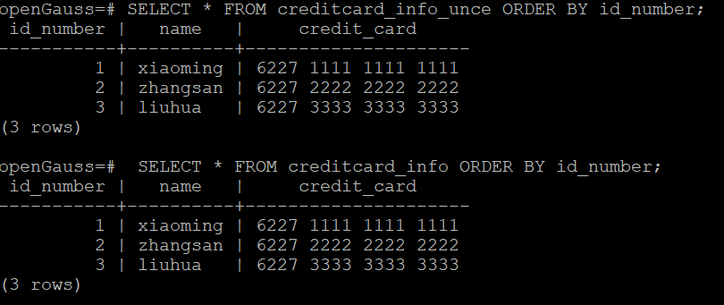

1. 用wireshark解析加密表和非加密表的差异时，非加密表name列和credit_card列是明文，加密表name列和credit_card列均是密文，将执行结果截图：

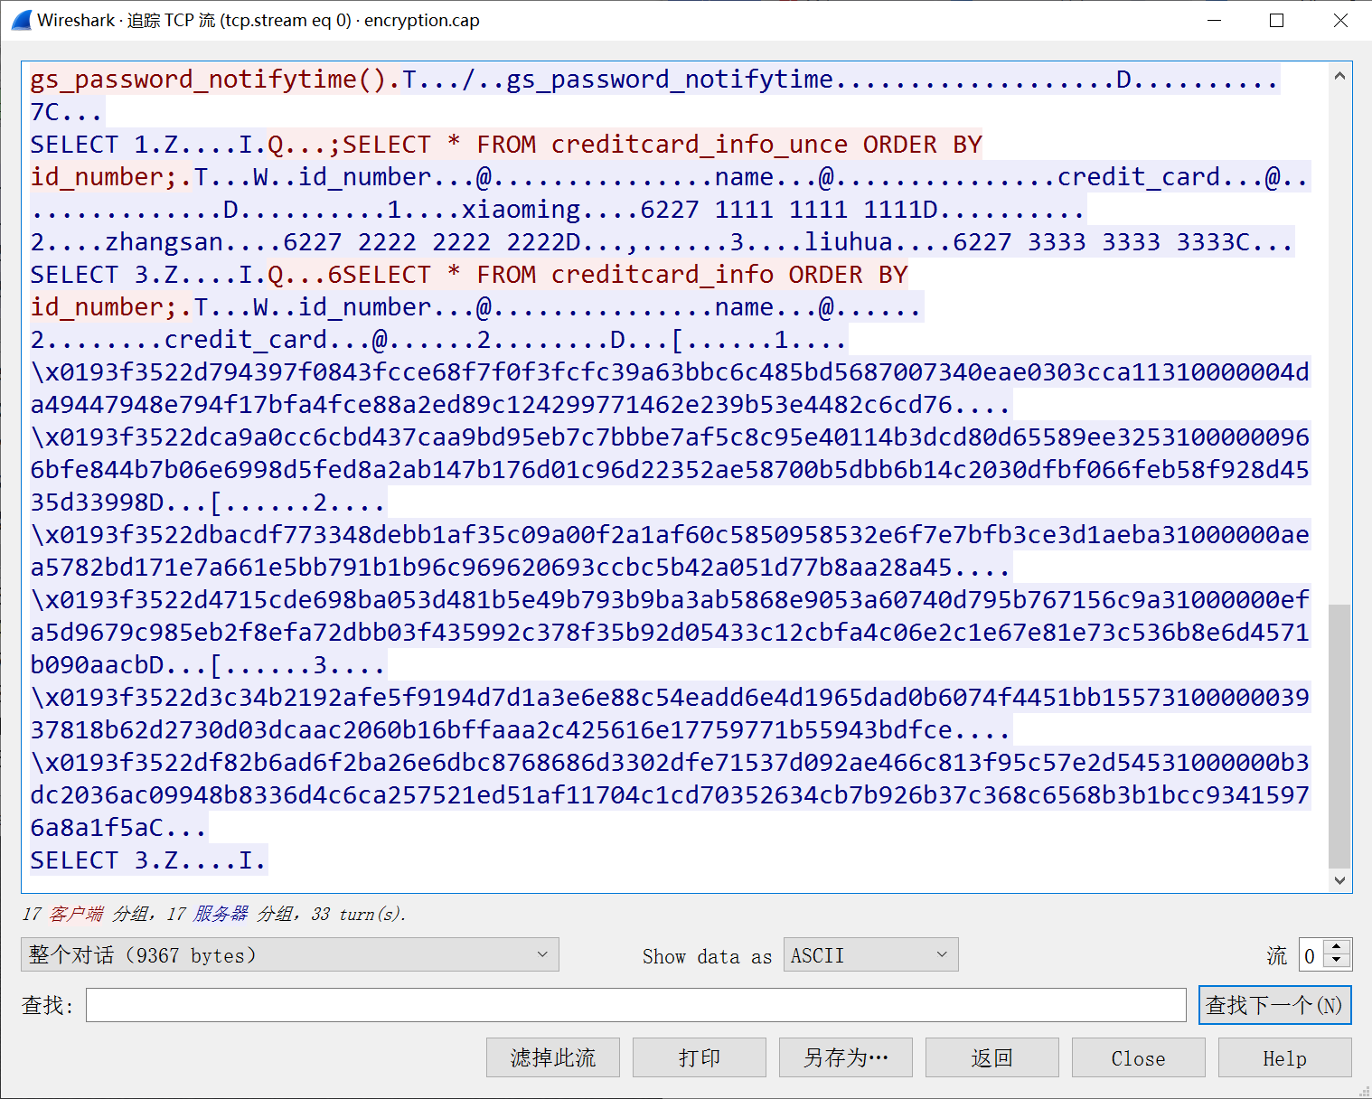

1. 查询加密表，查询到的结果为密文，将执行结果截图：

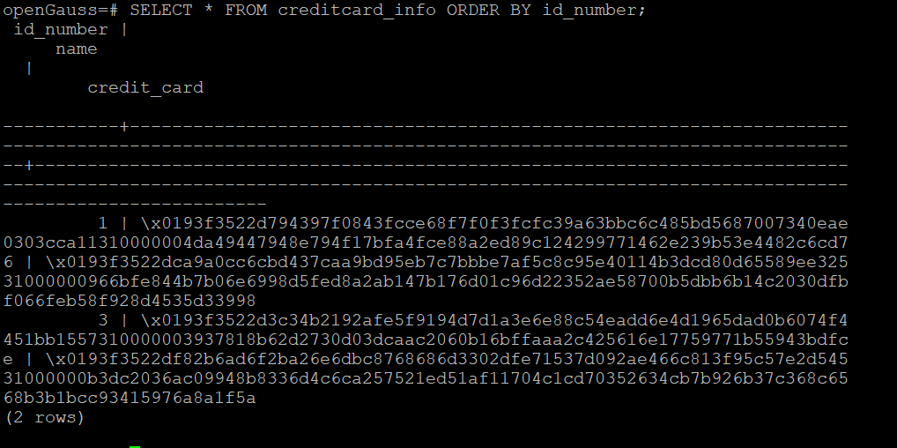

任务二：实践思考题

思考题1：

数据实际存储在物理磁盘上的时候是明文还是密文？数据的加解密的动作是在客户端完成的还是服务端完成的？

答：数据实际存储在物理磁盘上的时候是密文，数据的加解密的动作是在客户端完成的。